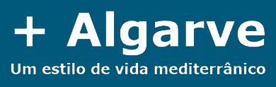

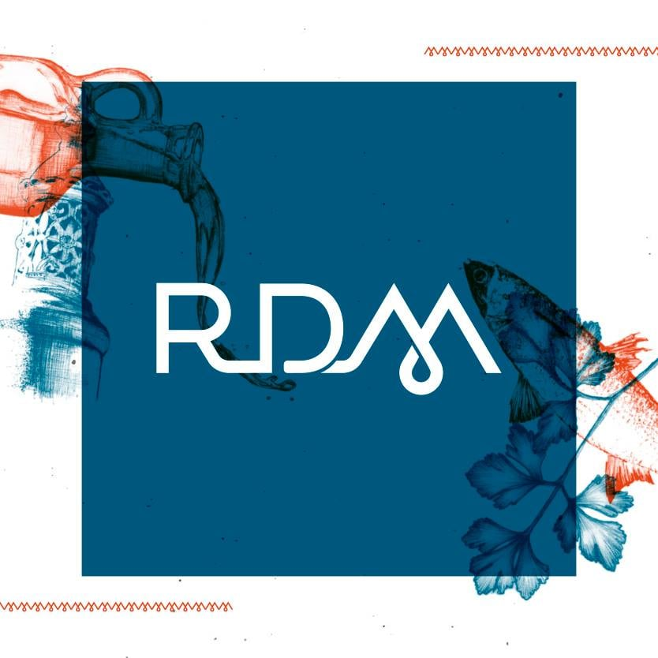

Acreditamos que é nos momentos de profunda crise e de emergência, tal como o que atravessamos agora, que devemos relançar os processos de criação das bases para uma região mais robusta, unida, atrativa e sustentável.
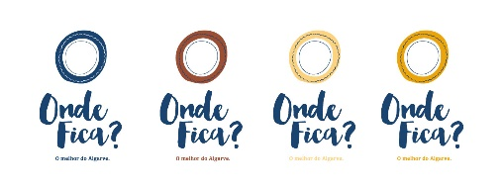
Após mais de três anos de trabalho voluntário, dinamizando a Rota da Dieta Mediterrânica e algumas atividades de promoção, tal como o “Onde Fica?… o melhor do mediterrâneo!”, foi finalmente aprovada pelo CRESC- PADRE, a candidatura “+Algarve Um estilo de vida Mediterrânico”, com o objetivo um investir mais de 366 mil euros na preparação da retoma económica da região no período pós-covid, capacitando e apoiando os municípios e os seus operadores económicos para estruturarem uma oferta robusta, bem organizada, dinâmica, capaz de gerar atração turística nacional e internacional durante a época baixa, contribuindo assim para reforçar a posição da região como um destino de qualidade, todo o ano, tendo como base a identidade cultural mediterrânica e um conjunto inovador de produtos e serviços identitários, ligando os territórios do litoral e do interior.
O plano de ação candidatado resulta das prioridades que os membros da RDM, públicos e privados, assinalaram como prioritários, num inquérito realizado antes da sua candidatura, destacando a promoção (marketing territorial) como mais importante, bem como o apoio técnico ao desenvolvimento de novos produtos turísticos complexos, adaptados aos mais recentes desafios na procura nacional e internacional e suportados pelos recursos endógenos. Foi essa a aposta desta estratégia de marketing territorial e de reforço da capacitação de todos os parceiros para a construção de um destino turístico único, diversificado e suportado pelo que de melhor, o litoral, o barrocal, a serra, o barlavento e o sotavento têm para oferecer.

O exemplo do Algarve é inspiração para todo o país, estando a decorrer uma iniciativa coordenada pela DGADR (Territorial MED) para divulgação em todas as regiões da metodologia e modelos de governança que o Algarve foi pioneiro, consolidando noutras regiões novos polos da RDM e a constituição de uma rede nacional.

Principais linhas de ação

+ Algarve Local - Promoção Regional
Desenvolvimento de um ciclo de Feiras/Festas, itinerante por todos os Municípios do Algarve participantes, capitalizando a experiência da Feira da Dieta Mediterrânica, de forma a promover cada município e o território do Algarve, numa celebração do estilo de vida mediterrânico e do diálogo entre o interior e o litoral. (Design e produção do Stand, produtos, programa de atividades de atividades de animação, ateliers, workshops, oficinas práticas temáticas).
Esta celebração do estilo de vida Mediterrânico é prolongada no tempo e no espaço pela “Feira da Dieta Mediterrânica Virtual”, em formato on-line, servindo de plataforma de promoção bilingue e comercialização durante todo o ano dos produtos, serviços, eventos e locais mais significativos para o estilo de vida mediterrânico.

+ Algarve em Lisboa e Porto - Promoção Nacional
Integração e exposição em duas feiras em Lisboa e Porto de turismo/produtos endógenos, promovendo um "Outro Algarve" e o seu estilo de vida milenar, de forma a apresentar e representar o Algarve das tradições. (aluguer de espaço, produtos, provas e degustações, animação)

+ Algarve Internacional - Promoção Internacional
Participação e exposição em duas feiras (França e Alemanha) de turismo/produtos endógenos, promovendo um "Outro Algarve", genuíno, original e pouco conhecido. (aluguer de espaço, produtos, animação)

Oficinas de Trabalho
Seis oficinas técnicas de capacitação (35h cada) para a criação de novos produtos turísticos no Barlavento + Centro + Sotavento (organização, realização, avaliação)

Fam Trip e Press Trip
Organização de duas Fam Trip para operadores nacionais e europeus, opinion-makers e stakeholders de relevo; Organização de duas Press Trip para jornalistas da especialidade e bloggers de viagens.

Marketing e Promoção
Plataforma Web georreferenciada de promoção dos recursos, rotas, eventos, noticias, entre outros. Alojamento da Feira da Dieta Mediterrânica Virtual; Design e produção de3 Vídeos promocionais RDM; Design e produção de material de promoção do projeto (rollups, flyers, banners, placas, etc); Design e produção materiais específicos para os eventos + Algarve -FDM; Promoção nos social media das diversas atividades a serem realizadas.

Consultoria especializada
Visitas técnicas e consultoria aos membros da RDM, elaboração de planos individuais de melhoria contínua e acompanhamento técnico.

Assistência Técnica - Técnico Sup. de Turismo
Definição e coordenação da estratégia de Marketing Territorial

Plano de Ação
+ ALGARVE - Um estilo de vida mediterrânico
Feiras, Eventos e similares | Nº Acções | Objetivos
(+)Algarve Local  Promoção Regional | 16 | Desenvolvimento de uma Feira/Festa itinerante por todos os municípios do Algarve, capitalizando a experiência da Feira da Dieta Mediterrânica, de forma a promover cada município e o território do Algarve, numa celebração do estilo de vida mediterrânico e do diálogo entre o interior e o litoral. (Design e produção do Stand, produtos, programa de atividades de atividades de animação, ateliers, workshops, oficinas práticas).
(+)Algarve Local  Promoção Regional | 16 | (+)Algarve Local - Viagens, alojamento e alimentação
(+) Algarve em Lisboa e Porto  Promoção Nacional | 2 | Integração e exposição em duas feiras em Lisboa e Porto de turismo/produtos endógenos, promovendo um "Outro Algarve" e o seu estilo de vida milenar, de forma a apresentar e representar o Algarve das tradições. (aluguer de espaço, produtos, animação)
(+) Algarve em Lisboa e Porto  Promoção Nacional | 2 | (+) Algarve em Lisboa e Porto - Viagens, alojamento e alimentação
(+) Algarve Internacional  Promoção Internacional | 2 | Participação e exposição em duas feiras (França e Alemanha) de turismo/produtos endógenos, promovendo um "Outro Algarve", genuíno, original e pouco conhecido. (aluguer de espaço, produtos, animação)
(+) Algarve Internacional  Promoção Internacional | 2 | (+) Algarve Internacional - Viagens, alojamento e alimentação

Capacitação e Networking | Nº Acções | Objetivos
Oficinas de Trabalho | 6 | Oficinas técnicas de capacitação para a criação de novos produtos turísticos no Barlavento + Centro + Sotavento (organização, realização, avaliação) 6x35h
Dinamização da parceria | 16 | Reuniões técnicas com os responsáveis pelo projeto de cada Município aderente, para planeamento das atividades e eventos (deslocação e alimentação)
Publicidade e Divulgação | Nº Acções | Objetivos
Promoção Especializada | 2 | Fam Trip
Promoção media | 2 | Press Trip
Marketing e Promoção | 3 | Vídeos promocionais RDM
Marketing e Promoção | 1 | Website georreferenciado de promoção dos recursos, rotas, eventos, noticias, entre outros. Feira da Dieta Mediterrânica Virtual
Marketing e Promoção | 1 | Design e produção de material de promoção do projeto (rollups, flyers, banners, placas, etc)
Marketing e Promoção | 1 | Design e produção materiais específicos para os eventos + Algarve
Promoção nas redes sociais | 1 | Promoção nos social media das diversas atividades a serem realizadas.

Consultoria especializada |  | Objectivos
Consultoria especializada | 120 | Visitas técnicas e consultoria aos membros da RDM, elaboração de planos individuais de melhoria contínua e acompanhamento técnico.

Assistência Técnica  Técnico Sup. de Turismo | Afetação | Objectivos
Assistência Técnica  Técnico Sup. de Turismo | 60% | Definição e coordenação da estratégia de Marketing Territorial

Gestão | Afetação | Funções
Gestão | 40% | Técnico Sup. Animação Territorial (logística e organização operacional das atividades)
Gestão | 15% | Coordenação geral
Gestão | 20% | Técnico Financeiro

